MAPA – Material de Avaliação Prática da Aprendizagem

Nome: | RA:
Curso:
Disciplina: Imersão Profissional Aplicando Orientação a Objetos

Olá, estudante! Agora é hora de aplicar os conceitos aprendidos na disciplina em um cenário prático, vamos lá?
Projeto – Sistema de Gestão Educacional
Você foi contratado pela EduConnect, uma startup de tecnologia educacional que fornece sistemas para universidades e escolas. O desafio é desenvolver um Sistema de Gestão Educacional (SGE) orientado a objetos, que permita cadastrar alunos, professores, cursos, turmas, notas e relatórios.
O projeto será dividido em fases, simulando o ciclo real de desenvolvimento.
Programe todas as fases utilizando a linguagem Java.

Fase 1 – Modelagem Inicial (Classes e Objetos)
No seu primeiro sprint, a equipe de análise pede que você crie as entidades básicas do sistema. Sem isso, nada funciona.
Desafio:
Criar as classes:
Aluno (nome, matrícula, curso).
Professor (nome, especialidade, registro).
Curso (nome, código, cargaHoraria).
Instanciar objetos e validar atributos básicos.

Fase 2 – Estrutura Acadêmica (Associações e Relacionamentos)
A universidade precisa gerenciar turmas que relacionam professores e alunos em cursos específicos.
Desafio:
Criar a classe Turma com atributos codigo, professor, curso, listaAlunos.
Implementar métodos para adicionar/remover alunos.
Mostrar resumo da turma com professor, curso e quantidade de alunos matriculados.

Fase 3 – Controle de Avaliações (Encapsulamento)
O coordenador percebe que alunos estavam manipulando as notas diretamente no banco antigo. Agora, você deve garantir segurança e controle no acesso às notas.
Desafio:
Criar a classe Avaliacao com atributos privados nota, descricao.
Permitir atualização da nota apenas via método atribuirNota(valor), validando se está entre 0 e 10.
Associar avaliações a alunos em turmas.

Fase 4 – Diferentes Tipos de Cursos (Herança e Polimorfismo)
Nem todos os cursos funcionam da mesma forma. A universidade possui cursos presenciais e EAD, cada um com regras próprias.
Desafio:
Criar subclasses CursoPresencial e CursoEAD herdando de Curso.
CursoPresencial deve informar sala de aula.
CursoEAD deve informar plataforma virtual.
Sobrescrever um método detalharCurso() para exibir informações personalizadas.

Fase 5 – Autenticação e Perfis (Interfaces e Abstração)
A área de TI exige segurança: alunos, professores e administradores têm acessos diferentes no sistema.
Desafio:
Criar uma interface de Autenticação com o método autenticar(login, senha).
Implementar em Aluno, Professor e Administrador.
Criar uma classe abstrata Usuario para generalizar atributos comuns.

Fase 6 – Relatórios e Estatísticas (Polimorfismo e Laços)
A diretoria da universidade deseja relatórios automatizados. Você deve implementar relatórios que funcionem de forma genérica para diferentes entidades.
Desafio:
Criar um método polimórfico gerarRelatorio() em Aluno, Professor e Curso.
Exibir informações personalizadas em cada relatório.
Implementar um menu para gerar relatórios múltiplos em sequência.

Fase 7 – Arquitetura em Camadas (Boa Prática de Projeto)
Seu Tech Lead pede que você estruture o sistema de forma mais profissional, separando responsabilidades.
Desafio:
Organizar o projeto em pacotes:
model (entidades).
service (regras de negócio).
repository (armazenamento temporário em listas).
ui (menu interativo).
Criar uma classe Main que faça a integração entre as camadas.

Fase Final – Sistema Educacional Consolidado
Chegou o grande momento! A EduConnect vai apresentar o protótipo a investidores e precisa do sistema completo.
Desafio:
Consolidar todas as funcionalidades.
Criar um menu interativo que permita:
Cadastrar alunos, professores e cursos.
Criar turmas e associar alunos/professores.
Registrar avaliações.
Gerar relatórios gerais.
Testar cenários de sucesso e falha.

Como entregar a atividade:
A atividade deverá ser produzida em um arquivo do tipo texto, conforme template anexado no material da disciplina, disponibilizado no Studeo, e deve ser entregue com a extensão (.PDF ou .DOC). depois, deve ser anexado no ambiente da atividade no Studeo.
Anexar os Prints dentro do arquivo Template
Print de execução do código de cada fase com seu nome;
Copie e cole o código de cada fase depois do print.

AGORA, É COM VOCÊ!
Coloque sua resposta no quadro abaixo. Você pode editar o quadro de respostas conforme sua necessidade.
Fase 1 – Modelagem Inicial (Classes e Objetos)

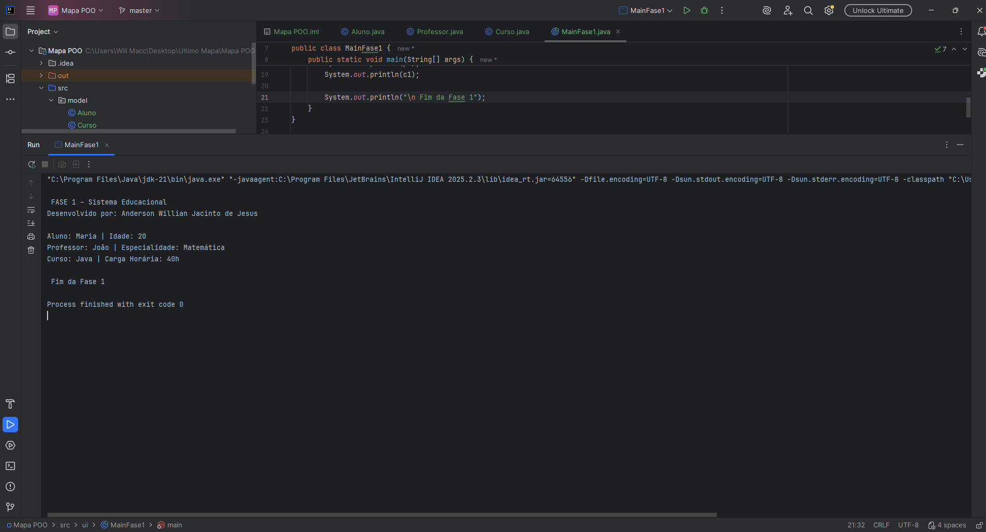
Código:
package model;

public class Aluno {
private String nome;
private int idade;

public Aluno(String nome, int idade) {
this.nome = nome;
this.idade = idade;
}

public String getNome() {
return nome;
}

public int getIdade() {
return idade;
}

@Override
public String toString() {
return "Aluno: " + nome + " | Idade: " + idade;
}
}
package model;
public class Professor {
private String nome;
private String especialidade;
public Professor(String nome, String especialidade) {
this.nome = nome;
this.especialidade = especialidade;
}
public String getNome() {
return nome;
}
public String getEspecialidade() {
return especialidade;
}
@Override
public String toString() {
return "Professor: " + nome + " | Especialidade: " + especialidade;
}
}
package model;
public class Curso {
private String nome;
private int cargaHoraria;
public Curso(String nome, int cargaHoraria) {
this.nome = nome;
this.cargaHoraria = cargaHoraria;
}
public String getNome() {
return nome;
}
public int getCargaHoraria() {
return cargaHoraria;
}
@Override
public String toString() {
return "Curso: " + nome + " | Carga Horária: " + cargaHoraria + "h";
}
}

package ui;
import model.Aluno;
import model.Professor;
import model.Curso;
public class MainFase1 {
public static void main(String[] args) {
System.out.println("\n FASE 1 – Sistema Educacional");
System.out.println("Desenvolvido por: Anderson Willian Jacinto de Jesus\n");
Aluno aluno1 = new Aluno("Anderson", 27);
Professor professor1 = new Professor("Caio Henrique", "Engenharia de Software");
Curso curso1 = new Curso("Desenvolvimento Back-End em Java", 240);
System.out.println(aluno1);
System.out.println(professor1);
System.out.println(curso1);
}
}

Fase 2 – Estrutura Acadêmica (Associações e Relacionamentos)

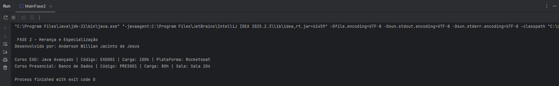

Código:
package model;
public class Curso {
private String nome;
private String codigo;
private int cargaHoraria;
public Curso(String nome, String codigo, int cargaHoraria) {
this.nome = nome;
this.codigo = codigo;
this.cargaHoraria = cargaHoraria;
}
public String getNome() {
return nome;
}
public String getCodigo() {
return codigo;
}
public int getCargaHoraria() {
return cargaHoraria;
}
public String detalharCurso() {
return "Curso: " + nome + " | Código: " + codigo + " | Carga: " + cargaHoraria + "h";
}
}
package model;
public class CursoEAD extends Curso {
private String plataformaVirtual;
public CursoEAD(String nome, String codigo, int cargaHoraria, String plataformaVirtual) {
super(nome, codigo, cargaHoraria);
this.plataformaVirtual = plataformaVirtual;
}
public String getPlataformaVirtual() {
return plataformaVirtual;
}
@Override
public String detalharCurso() {
return "Curso EAD: " + getNome() +
" | Código: " + getCodigo() +
" | Carga: " + getCargaHoraria() +
"h | Plataforma: " + plataformaVirtual;
}
}
package model;
public class CursoPresencial extends Curso {
private String salaDeAula;
public CursoPresencial(String nome, String codigo, int cargaHoraria, String salaDeAula) {
super(nome, codigo, cargaHoraria);
this.salaDeAula = salaDeAula;
}
public String getSalaDeAula() {
return salaDeAula;
}
@Override
public String detalharCurso() {
return "Curso Presencial: " + getNome() +
" | Código: " + getCodigo() +
" | Carga: " + getCargaHoraria() +
"h | Sala: " + salaDeAula;
}
}
package ui;

import model.CursoEAD;
import model.CursoPresencial;

public class MainFase2 {
public static void main(String[] args) {

System.out.println("\n FASE 2 – Herança e Especialização ");
System.out.println("Desenvolvido por: Anderson Willian Jacinto de Jesus\n");

CursoEAD ead = new CursoEAD("Java Avançado", "EAD001", 100, "Rocketseat");
CursoPresencial pres = new CursoPresencial("Banco de Dados", "PRES001", 80, "Sala 204");

System.out.println(ead.detalharCurso());
System.out.println(pres.detalharCurso());
}
}

Fase 3 – Controle de Avaliações (Encapsulamento)

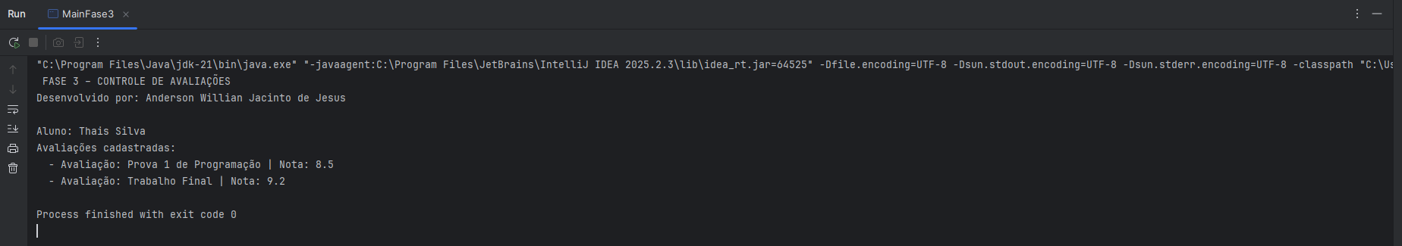

Código:
package model;

public class Avaliacao {

private double nota;
private String descricao;

public Avaliacao(String descricao) {
this.descricao = descricao;
}

public double getNota() {
return nota;
}

public String getDescricao() {
return descricao;
}

public void atribuirNota(double valor) {
if (valor < 0 || valor > 10) {
System.out.println("Nota inválida! A nota precisa estar entre 0 e 10.");
return;
}
this.nota = valor;
}

@Override
public String toString() {
return "Avaliação: " + descricao + " | Nota: " + nota;
}
}
package model;
import java.util.ArrayList;
import java.util.List;
public class Aluno {
private String nome;
private int idade;
public Aluno(String nome, int idade) {
this.nome = nome;
this.idade = idade;
}
public String getNome() {
return nome;
}
public int getIdade() {
return idade;
}
private List<Avaliacao> avaliacoes = new ArrayList<>();
public void adicionarAvaliacao(Avaliacao atividade) {
avaliacoes.add(atividade);
}
public List<Avaliacao> getAvaliacoes() {
return avaliacoes;
}
@Override
public String toString() {
return "Aluno: " + nome + " | Idade: " + idade;
}
}
package ui;
import model.Aluno;
import model.Avaliacao;

public class MainFase3 {
public static void main(String[] args) {

System.out.println(" FASE 3 – CONTROLE DE AVALIAÇÕES ");
System.out.println("Desenvolvido por: Anderson Willian Jacinto de Jesus\n");

// Criando aluno
Aluno aluno = new Aluno("Thais Silva", 20);

// Criando avaliações
Avaliacao atividade1 = new Avaliacao("Prova 1 de Programação");
Avaliacao atividade2 = new Avaliacao("Trabalho Final");

// Atribuindo notas
atividade1.atribuirNota(8.5);
atividade2.atribuirNota(9.2);

// Associando ao aluno
aluno.adicionarAvaliacao(atividade1);
aluno.adicionarAvaliacao(atividade2);

// Mostrando informações
System.out.println("Aluno: " + aluno.getNome());
System.out.println("Avaliações cadastradas:");
for (Avaliacao av : aluno.getAvaliacoes()) {
System.out.println(" - " + av);
}
}
}
Fase 4 – Diferentes Tipos de Cursos (Herança e Polimorfismo)
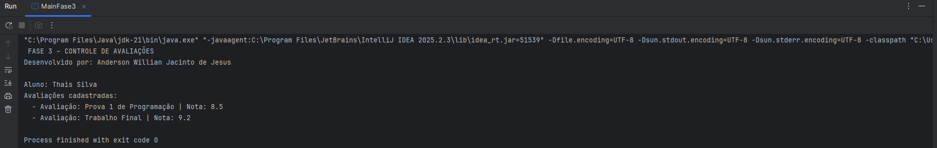

Código:
package model;
public class Curso {
private String nome;
private String codigo;
private int cargaHoraria;
public Curso(String nome, String codigo, int cargaHoraria) {
this.nome = nome;
this.codigo = codigo;
this.cargaHoraria = cargaHoraria;
}
public String getNome() {
return nome;
}
public String getCodigo() {
return codigo;
}
public int getCargaHoraria() {
return cargaHoraria;
}
public String detalharCurso() {
return "Curso: " + nome +
" | Código: " + codigo +
" | Carga Horária: " + cargaHoraria + "h";
}
}

package model;

public class CursoPresencial extends Curso {

private String salaDeAula;

public CursoPresencial(String nome, String codigo, int cargaHoraria, String salaDeAula) {
super(nome, codigo, cargaHoraria);
this.salaDeAula = salaDeAula;
}

public String getSalaDeAula() {
return salaDeAula;
}

@Override
public String detalharCurso() {
return "Curso Presencial: " + getNome() +
" | Código: " + getCodigo() +
" | Carga: " + getCargaHoraria() +
"h | Sala: " + salaDeAula;
}
}

package model;

public class CursoEAD extends Curso {

private String plataformaVirtual;

public CursoEAD(String nome, String codigo, int cargaHoraria, String plataformaVirtual) {
super(nome, codigo, cargaHoraria);
this.plataformaVirtual = plataformaVirtual;
}

public String getPlataformaVirtual() {
return plataformaVirtual;
}

@Override
public String detalharCurso() {
return "Curso EAD: " + getNome() +
" | Código: " + getCodigo() +
" | Carga: " + getCargaHoraria() +
"h | Plataforma: " + plataformaVirtual;
}
}

package ui;

import model.Curso;
import model.CursoEAD;
import model.CursoPresencial;

public class MainFase4 {

public static void main(String[] args) {

System.out.println(" FASE 4 – HERANÇA E POLIMORFISMO ");
System.out.println("Desenvolvido por: Anderson Willian Jacinto de Jesus\n");

Curso presencial = new CursoPresencial(
"Desenvolvimento Back-End",
"DEV-BE101",
360,
"Lab 12 - Bloco B"
);

Curso ead = new CursoEAD(
"Programação Orientada a Objetos",
"POO-EAD202",
280,
"Alura"
);

System.out.println(presencial.detalharCurso());
System.out.println(ead.detalharCurso());
}
}

Fase 5 – Autenticação e Perfis (Interfaces e Abstração)

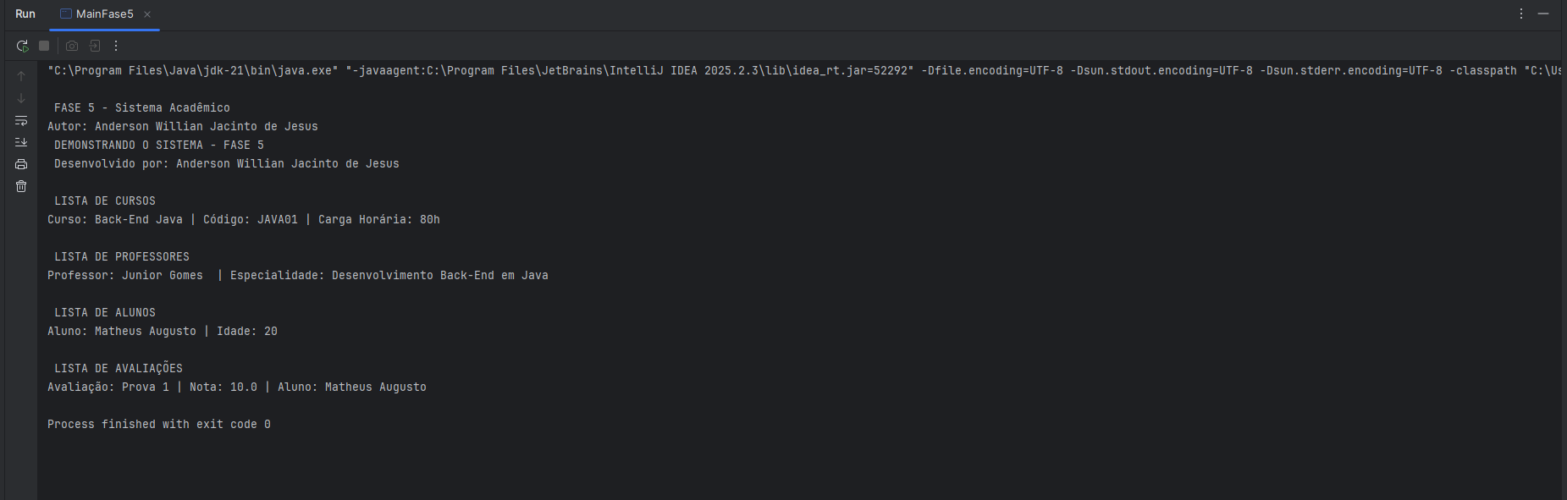

Código:

package model;

import java.util.ArrayList;
import java.util.List;

public class SistemaAcademico {

private List<Aluno> alunos = new ArrayList<>();
private List<Professor> professores = new ArrayList<>();
private List<Curso> cursos = new ArrayList<>();
private List<Avaliacao> avaliacoes = new ArrayList<>();

// Cadastrar aluno
public void adicionarAluno(Aluno aluno) {
alunos.add(aluno);
}

// Cadastrar professor
public void adicionarProfessor(Professor professor) {
professores.add(professor);
}

// Cadastrar curso
public void adicionarCurso(Curso curso) {
cursos.add(curso);
}

// Cadastrar avaliação
public void adicionarAvaliacao(Avaliacao avaliacao) {
avaliacoes.add(avaliacao);
}

// Listar alunos
public void listarAlunos() {
System.out.println("\n LISTA DE ALUNOS ");
for (Aluno a : alunos) {
System.out.println(a);
}
}

// Listar professores
public void listarProfessores() {
System.out.println("\n LISTA DE PROFESSORES ");
for (Professor p : professores) {
System.out.println(p);
}
}

// Listar cursos
public void listarCursos() {
System.out.println("\n LISTA DE CURSOS ");
for (Curso c : cursos) {
System.out.println(c.detalharCurso());
}
}

// Listar avaliações
public void listarAvaliacoes() {
System.out.println("\n LISTA DE AVALIAÇÕES ");
for (Avaliacao av : avaliacoes) {
System.out.println(av);
}
}

// Método de demonstração exigido no MAPA
public void demonstrarSistema() {

System.out.println(" DEMONSTRANDO O SISTEMA - FASE 5");
System.out.println(" Desenvolvido por: Anderson Willian Jacinto de Jesus");

listarCursos();
listarProfessores();
listarAlunos();
listarAvaliacoes();
}
}

package model;
public class Avaliacao {
private String titulo;
private double nota;
private Aluno aluno;
// Construtor da Fase 3 (sem nota e sem aluno)
public Avaliacao(String titulo) {
this.titulo = titulo;
this.nota = 0.0;
}
// Construtor da Fase 5 (com aluno e nota inicial)
public Avaliacao(String titulo, Aluno aluno, double nota) {
this.titulo = titulo;
this.aluno = aluno;
atribuirNota(nota); // já valida aqui!
}
// Método solicitado na Fase 3
public void atribuirNota(double valor) {
if (valor < 0 || valor > 10) {
System.out.println("Nota inválida! A nota deve estar entre 0 e 10.");
return;
}
this.nota = valor;
}
public double getNota() {
return nota;
}
public String getTitulo() {
return titulo;
}
public Aluno getAluno() {
return aluno;
}
@Override
public String toString() {
return "Avaliação: " + titulo + " | Nota: " + nota +
(aluno != null ? " | Aluno: " + aluno.getNome() : "");
}
}

package ui;
import model.*;
public class MainFase5 {
public static void main(String[] args) {
System.out.println("\n FASE 5 - Sistema Acadêmico ");
System.out.println("Autor: Anderson Willian Jacinto de Jesus");
SistemaAcademico sistema = new SistemaAcademico();
// Criando dados
Curso curso = new Curso("Back-End Java", "JAVA01", 80);
Professor prof = new Professor("Junior Gomes ", "Desenvolvimento Back-End em Java");
Aluno aluno = new Aluno("Matheus Augusto", 20);
Avaliacao av = new Avaliacao("Prova 1", aluno, 10);
// Cadastrando no sistema
sistema.adicionarCurso(curso);
sistema.adicionarProfessor(prof);
sistema.adicionarAluno(aluno);
sistema.adicionarAvaliacao(av);
// Executando demonstração final
sistema.demonstrarSistema();
}
}

Fase 6 – Relatórios e Estatísticas (Polimorfismo e Laços)

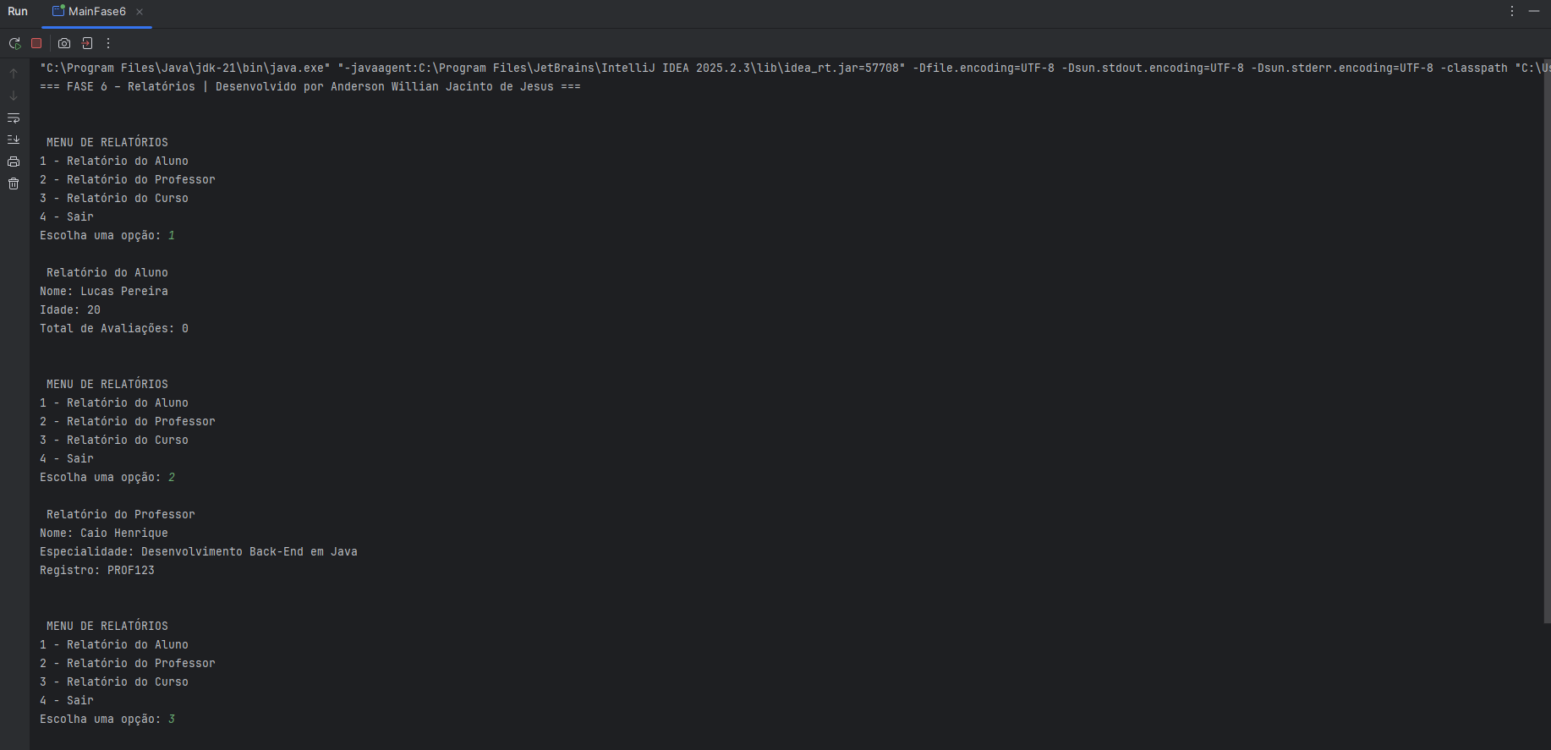

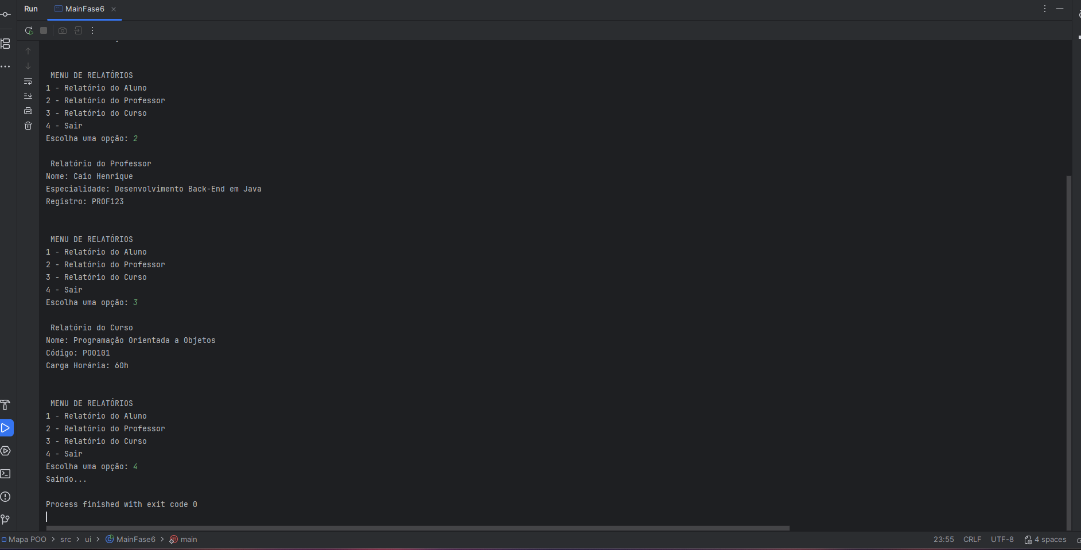

Código:

package model;

import java.util.ArrayList;
import java.util.List;

public class Aluno implements Relatorio {

private String nome;
private int idade;
private List<Avaliacao> avaliacoes = new ArrayList<>();

public Aluno(String nome, int idade) {
this.nome = nome;
this.idade = idade;
}

public String getNome() {
return nome;
}

public int getIdade() {
return idade;
}

public void adicionarAvaliacao(Avaliacao av) {
avaliacoes.add(av);
}

public List<Avaliacao> getAvaliacoes() {
return avaliacoes;
}

@Override
public String gerarRelatorio() {
return " Relatório do Aluno \n" +
"Nome: " + nome + "\n" +
"Idade: " + idade + "\n" +
"Total de Avaliações: " + avaliacoes.size() + "\n";
}

@Override
public String toString() {
return "Aluno: " + nome +
" | Idade: " + idade +
" | Desenvolvido por Anderson Willian Jacinto de Jesus";
}
}

package model;

public class Professor implements Relatorio {

private String nome;
private String especialidade;
private String registro;

public Professor(String nome, String especialidade, String registro) {
this.nome = nome;
this.especialidade = especialidade;
this.registro = registro;
}

public String getNome() {
return nome;
}

public String getEspecialidade() {
return especialidade;
}

public String getRegistro() {
return registro;
}

@Override
public String gerarRelatorio() {
return " Relatório do Professor \n" +
"Nome: " + nome + "\n" +
"Especialidade: " + especialidade + "\n" +
"Registro: " + registro + "\n";
}

@Override
public String toString() {
return "Professor: " + nome +
" | Especialidade: " + especialidade +
" | Registro: " + registro +
" | Cadastrado por Anderson Willian Jacinto de Jesus";
}
}

package model;

public class Curso implements Relatorio {

private String nome;
private String codigo;
private int cargaHoraria;

public Curso(String nome, String codigo, int cargaHoraria) {
this.nome = nome;
this.codigo = codigo;
this.cargaHoraria = cargaHoraria;
}

public String getNome() {
return nome;
}

public String getCodigo() {
return codigo;
}

public int getCargaHoraria() {
return cargaHoraria;
}

public String detalharCurso() {
return "Curso: " + nome +
" | Código: " + codigo +
" | Carga Horária: " + cargaHoraria + "h";
}

@Override
public String gerarRelatorio() {
return " Relatório do Curso \n" +
"Nome: " + nome + "\n" +
"Código: " + codigo + "\n" +
"Carga Horária: " + cargaHoraria + "h\n";
}

@Override
public String toString() {
return "Curso: " + nome +
" | Código: " + codigo +
" | Carga: " + cargaHoraria +
"h | Criado por Anderson Willian Jacinto de Jesus";
}
}

package ui;

import model.Aluno;
import model.Professor;
import model.Curso;
import java.util.Scanner;

public class MainFase6 {
public static void main(String[] args) {

System.out.println("=== FASE 6 – Relatórios | Desenvolvido por Anderson Willian Jacinto de Jesus ===\n");

Scanner sc = new Scanner(System.in);

// Criando objetos para demonstrar relatórios
Aluno a1 = new Aluno("Lucas Pereira", 20);
Professor p1 = new Professor("Caio Henrique", "Desenvolvimento Back-End em Java", "PROF123");
Curso c1 = new Curso("Programação Orientada a Objetos", "POO101", 60);

int opcao = 0;

while (opcao != 4) {
System.out.println("\n MENU DE RELATÓRIOS ");
System.out.println("1 - Relatório do Aluno");
System.out.println("2 - Relatório do Professor");
System.out.println("3 - Relatório do Curso");
System.out.println("4 - Sair");
System.out.print("Escolha uma opção: ");
opcao = sc.nextInt();

switch (opcao) {
case 1:
System.out.println("\n" + a1.gerarRelatorio());
break;
case 2:
System.out.println("\n" + p1.gerarRelatorio());
break;
case 3:
System.out.println("\n" + c1.gerarRelatorio());
break;
case 4:
System.out.println("Saindo...");
break;
default:
System.out.println("Opção inválida!");
}
}

sc.close();
}
}

Fase 7 – Arquitetura em Camadas (Boa Prática de Projeto)

Fase Final – Sistema Educacional Consolidado

IMPORTANTE:
- Acesse o link com um vídeo explicativo que o professor gravou para ajudá-lo nesse processo de criação e desenvolvimento. O acesso deverá ser realizado em: MATERIAL DA DISCIPLINA.
- Responda seguindo como roteiro os tópicos elencados anteriormente.
- A entrega deve ser feita exclusivamente por meio do Formulário de entrega da atividade MAPA.
- Antes de enviar sua atividade, certifique-se de que respondeu a todas as perguntas e realize uma cuidadosa correção ortográfica.
- Após o envio não são permitas alterações, ou modificações. Logo, você tem apenas uma chance de enviar o arquivo corretamente. Revise bem antes de enviar!
- Lembre-se que evidências de cópias de materiais, incluindo de outros acadêmicos, sem devidas referências serão inquestionavelmente zeradas. As citações e referências, mesmo que do livro da disciplina, devem ser realizadas conforme normas da Instituição de Ensino.
- Não são permitidas correções parciais no decorrer do módulo, ou seja, o famoso: “professor veja se minha atividade está certa?”. Isso invalida seu processo avaliativo. Lembre-se que a interpretação da atividade também faz parte da avaliação.
- Procure sanar suas dúvidas junto a mediação em tempo hábil sobre o conteúdo exigido na atividade, de modo que consiga realizar sua participação.
- Atenção ao prazo de entrega, evite envio de atividade em cima do prazo. Você pode ter algum problema com internet, computador, software etc. e os prazos não serão flexibilizados, mesmo em caso de comprovação.

Bons estudos!
Em caso de dúvidas, encaminhar mensagem ao seu Professor(a) Mediador(a).

